
4 días SALIDA DESDE FEZ – LLEGADA A MARRAKECH

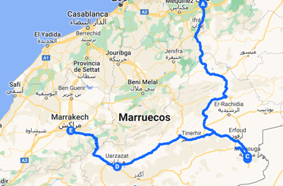
De Fez a Marrakech descubriendo el Erg Chebbi.
*Mapa de la ruta

Una intensa ruta que le permitirá disfrutar del encanto del desierto y de los bellos paisajes por donde transcurre.
Desde Fez atravesamos Azrou, una zona de bosques de cedros donde habitan los macacos del Atlas, y el Valle del Ziz , con sus espectaculares gargantas y palmerales. Allí se encuentra el impresionante Oasis de Tafilalet, el segundo oasis más grande del continente africano tras el Nilo.
A nuestra llegada a Merzouga, las doradas dunas del Erg Chebbi nos darán la bienvenida. Además de disfrutar del desierto, recorrer pistas y dunas, descubriremos los alrededores: la aldea de Khamlia, los asentamientos nómadas, las canteras de fósiles del desierto y el tradicional mercado de Rissani. Una mágica noche bajo las estrellas en el campamento del desierto y una fiesta bereber completarán la experiencia.
El regreso hacia Marrakech lo haremos cruzando el Valle de Dades con sus curiosas formas geológicas de color rojizo. Pero antes, nos desviaremos para visitar las Gargantas del Todra, reconocidas mundialmente por ser uno de los cañones rocosos más espectaculares. La carretera que conduce a ellas ofrece espectaculares vistas panorámicas.
Seguimos por la denominada «Ruta de las Mil Kasbahs», recorrido por una serie de típicas fortalezas construidas en adobe con torres almenadas y adornos de ladrillo. Atravesamos el Valle de Rosas, famoso por las plantaciones de rosa damasquina, y el enorme Palmeral de Skoura, con más de 700.000 palmeras datileras.
Ya en Ouarzazate, su fabulosa Kasbah Taourirt que preside la ciudad, nos dará la bienvenida. A pocos kilómetros, una de las visitas más esperadas: el Ksar de Aït Ben Haddou, fortaleza bereber declarada Patrimonio de la Humanidad y famosa por haber sido el escenario de varias producciones cinematográficas. Este conjunto patrimonial constituye un claro ejemplo de la arquitectura bereber del sur de Marruecos.
Después de atravesar el puerto de Tichka, en el Atlo Atlas, llegamos a Marrakech. Un tour de lo más emocionante que también podrá realizar a la inversa: Marrakech – Erg Chebbi – Fez.

INCLUYE
- Recogida en el alojamiento o lugar acordado.
- Transporte privado ida y vuelta a Fez - Marrakech.
- Alimentación del conductor.
- Combustible.
- Alojamiento, cena y desayuno en Merzouga.
- Cena y desayuno en el campamento del desierto.
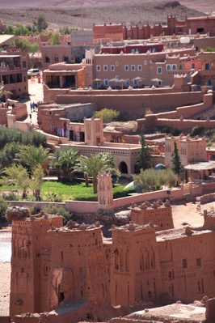
- Acomodación en jaimas luxe en el campamento.
- Alojamiento, cena y desayuno en Ouarzazate.
- Paseo en dromedarios.
- Guía local visita Ksar Ait Ben Haddou.
- Visita guiada Ksar Amridil – Skoura.
- Guía local visita Kasbah Telouet – Alto Atlas.
- Free Wifi en el vehículo.
- Tasas e impuestos turísticos locales.
- Traslado al alojamiento o lugar acordado.

NO INCLUYE

- Alojamiento en Fez y Marrakech.
- Almuerzos.
- Bebidas o extras.
- Servicios de maleteros.
- Actividades no descritas.
- Visitas opcionales y entradas.
- Propinas (en caso de querer ofrecerlas).
- Extras y gastos personales.
- Tiquetes aéreos.
- Tarjeta de asistencia médica.
- Fee Bancario.
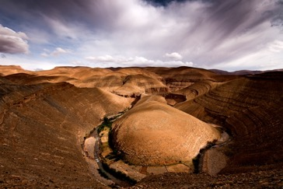
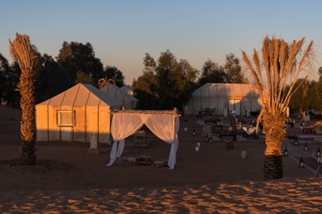
RUTA CON PAISAJES INCREIBLES Y ALOJAMIENTO CAMPAMENTO EN EL DESIERTO

ITINERARIO

DÍA 1 – FEZ – IFRANE – PARQUE NACIONAL DE AZROU – MIDELT – VALLE Y GARGANTAS DEL ZIZ - MERZOUGA

A primera hora de la mañana, su conductor lo recogerá en el alojamiento o lugar acordado. Salida desde Fez hacia el sur de Marruecos vía Ifrane. Parada en el Parque Nacional de Azrou, poblado de bosques de cedros donde habitan los macacos del Atlas. Continuación del viaje por el puerto de montaña de Tizi-N-Talghoumlt hasta llegar al hermoso Valle del Ziz. Allí se encuentra el impresionante Oasis de Tafilalet, repleto de miles palmeras datileras. Por la tarde llegada a Merzouga, cuyas doradas dunas nos darán la bienvenida al desierto. Traslado a su alojamiento. Cena y alojamiento.

DÍA 2 – MERZOUGA – TOUR 4X4 DESIERTO – PISTAS DEL DAKAR – DESIERTO NEGRO – ASENTAMIENTOS NÓMADAS – KHAMLIA – RISSANI - DESIERTO ERG CHEBBI

Después del desayuno, emocionante excursión en 4×4 por las divertidas pistas del desierto. Algunas de ellas fueron protagonistas del famoso Rally Paris-Dakar. Visitaremos las familias nómadas asentadas en el Desierto Negro, con las que compartiremos un té. Posteriormente, nos dirigimos a la aldea de Khamlia, apodada el «poblado de los negros». Este pueblo, enraizado en África en todas sus dimensiones, tanto étnicas como culturales, alberga una comunidad negra que perpetúa la música gnawa desde tiempos remotos. Seguimos nuestro tour hasta la población de Rissani donde visitaremos su tradicional mercado y el contiguo parking de burros. A este famoso mercado acuden las tribus nómadas del desierto que van a abastecerse de productos. Una magnífica ocasión para adquirir las mejores especias de la zona. Llegada la tarde, paseo en dromedarios para adentrarnos en el desierto y contemplar desde las dunas la puesta de sol. Después de instalarnos en el campamento, una cena típica os estará esperando con posterior fiesta bereber con música en vivo de tambores alrededor de la hoguera. Remate de este intenso día descansando en típicas jaimas. Alojamiento en jaima luxe con baño y ducha privados dentro de la misma jaima, sábanas, nórdicos y toallas.

DÍA 3 – DESIERTO ERG CHEBBI – MERZOUGA – TINGHIR – GARGANTAS DEL TODRA – VALLE DEL DADES – VALLE DE ROSAS - PALMERAL DE SKOURA - OUARZAZATE

Oportunidad de contemplar el hermoso amanecer desde las dunas para aquellos que decidan madrugar (en el campamento le preguntarán si desea ser despertado para la ocasión). Tras esta bella experiencia le espera un copioso desayuno bereber en el mismo campamento para, posteriormente, trasladaros en vehículo 4×4 hasta Merzouga. Nos despedimos del desierto para poner rumbo a Ouarzazate pasando por uno de los valles más espectaculares de Marruecos, el Valle de Dades, donde los colores rojizos y ocres se imponen, además de espectaculares gargantas y desfiladeros, serpenteados por palmerales y kasbahs. Pero justo antes de llegar a Dades, realizaremos una interesante parada en las impresionantes Gargantas de Todra, gran cañón de paredes verticales que llegan a alcanzar los 300 metros de altura. El recorrido hasta las gargantas es realmente precioso y con impactantes vistas panorámicas, ya que la carretera discurre por un valle repleto de palmeras y antiguas aldeas de adobe. Nos introducimos de lleno en el Valle de Rosas, famoso por el cultivo de la rosa damasquina, con la que se fabrican infinidad de productos de belleza y aseo, y cuyo aceite es muy apreciado. El recorrido está jalonado de cientos de kasbahs que inundan el paisaje, auténticas joyas de la arquitectura bereber del sur de Marruecos. Antes de llegar a Ouarzazate tomaremos una pista atravesando el frondoso Palmeral de Skoura, que nos llevará directos a la Kasbah Amridil. Esta kasbah del siglo XVII y que perteneció a la familia El Glaoui, es una de las mejor conservadas de Marruecos y está representada en los billetes de 50 dirhams. Visita guiada al interior. Acabada la visita, traslado a su alojamiento en Ouarzazate. Cena y alojamiento.

DÍA 4 – OUARZAZATE – KSAR AIT BEN HADDOU – ALTO ATLAS – TELOUET - MARRAKECH

Desayuno. Muy cerca de Ouzazate se encuentra el Ksar de Aït Ben Haddou que hoy visitaremos. Este conjunto patrimonial es un tipo de hábitat tradicional pre sahariano y fue declarado Patrimonio de la Humanidad por la Unesco en el año 1987. Algunas de las películas más conocidas y series de televisión, han contado con este bello conjunto fortificado para sus escenas, como por ejemplo, Gladiator, Lawrence de Arabia, La Joya del Nilo, Juego de Tronos, entre otros. Visita con guía local. Seguimos rumbo a Marrakech atravesando las montañas del Atlas por el Puerto de Tichka. Durante la travesía nos desviaremos de la carretera principal para visitar la Kasbah de Telouet, la que fue residencia familiar del Pachá El Glaoui, el último gran «Señor del Atlas». Llegada a Marrakech a primera hora de la tarde y traslado al aeropuerto o lugar acordado.

Fin de la excursión y de nuestros servicios.

*Observaciones
Este itinerario puede hacerse a la inversa: Marrakech – Desierto Erg Chebbi – Fez

TARIFAS SUJETAS A DISPONIBILIDAD Y CAMBIO SIN PREVIO AVISO.

